1. Thống kê người mắc bệnh ung thư theo năm làm việc (đối với người đã đi làm ) ?

Derived attribute: cancerYearWorkedTotal (số người mắc bệnh ung thư theo độ tuổi)

| Idiom | Line Charts |
| --- | --- |
| Data Type | 1 categorical: YearWorked  1 quantitative: cancerYearWorkedTotal |
| Encoding | Mark: point & line connection marks between them  Channel:  · Position: horizontal and vertical  · Align: lengths ( quantitative)   * Separate, order: horizontal region (ordered) |
| Task | Compare |
| Scale | Key attribute: 35  Value attribute: 864 |

| Effectiveness | Đạt | Không đạt |
| --- | --- | --- |
| Accuracy | x |  |
| Discriminability | x |  |
| Separability | x |  |
| Visual popout | x |  |
| Perceptual grouping | x |  |

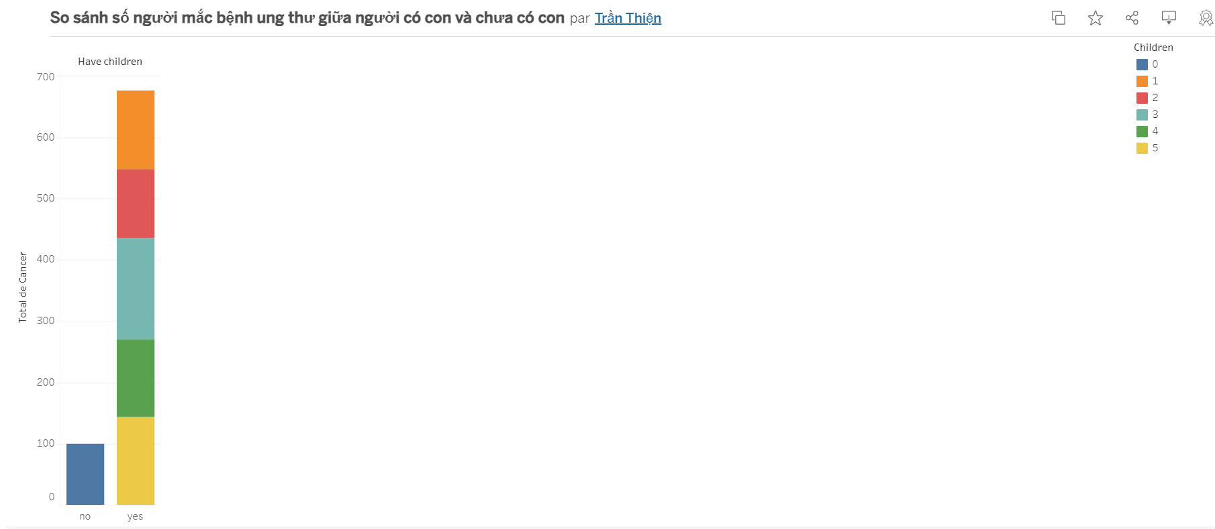

2. So sánh tỉ lệ mắc bệnh ung thư giữa người có con và chưa có con ?

Derived Attribute: TotalCancer (Tổng số lượng người ung thư có con)

| Idiom | Stacked Bar Charts |
| --- | --- |
| Data Type | 1 categorical: TotalCancer  1 quantitative: Have Children, Children |
| Encoding | Mark:  ● Line.  ● Glyph: multiple sub-bars are stacked vertically (Children)  Channel:  ● Length (TotalCancer), color HUE(Children).  ● Bar glyph with length-coded subcomponents of value attribute for each category of secondary key attribute (Sub TotalCancer).  ● Separate bars by category of primary key attribute(Have Children). |
| Task | Compare |
| Scale | Stacked key attribute:  Main key attribute: |

| Effectiveness | Đạt | Không đạt |
| --- | --- | --- |
| Accuracy | x |  |
| Discriminability | x |  |
| Separability | x |  |
| Visual popout | x |  |
| Perceptual grouping | x |  |

